เรื่อง | QR CODE | Link
การจัดทำคำของบประมาณรายจ่ายประจำปีงบประมาณ พ.ศ. 2569 | 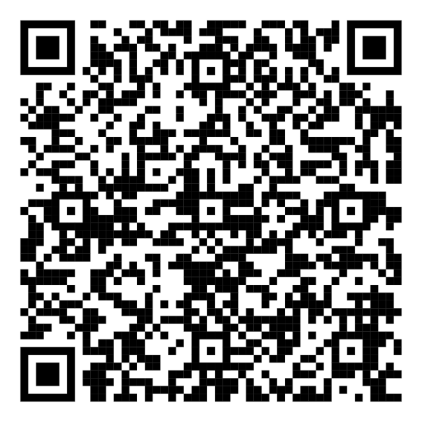 | https://drive.google.com/drive/folders/1MW8LQjpHMi0IIEjTejREgRSDhD3ZbboO?usp=sharing

